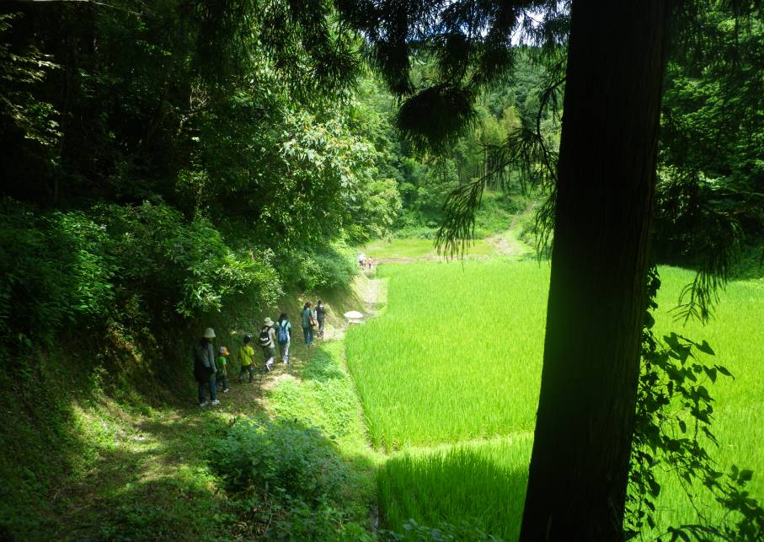
8/6
「里山で遊ぼう」
実施団体：NPO山野草の里づくりの会
実施箇所：山野草園と周辺（桜井市）
参加人数：40名
内容：手入れされた山野草園で、オリエンテーリングやクラフト、木の皮むきやお餅つきなど、いろいろなことを体験しました。

8/2,8/3
「葛城わくわく山の学校」
実施団体：葛城高原ロッジ
実施箇所：葛城山（御所市）
参加人数：27名,34名
内容：葛城山の昆虫採集や自然観察、クラフト、アウトドアクッキングを楽しみました。
８月実施分
(8/2～8/29)
１～７

平成２３年度も山や森林に親しむ様々なイベントが開催されました。NPO、ボランティアなどの団体、市町村及び県合わせて、６２件のイベントを開催し約８１００ 名の方に参加いただきました。各イベントをご紹介します。
山と森林の月間
夏休みは

１

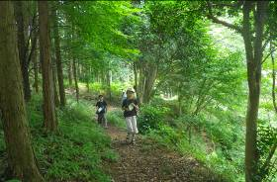
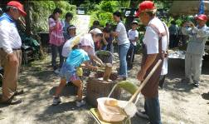
8/6
「親子で挑戦！ヒンヤリ鍾乳洞探検と名水のひみつ」
実施団体：天川村洞川エコミュージアムセンター
実施箇所：天川村洞川エコミュージアムセンター（天川村）
参加人数：34名
内容：関西では珍しい鍾乳洞（２箇所）を探検し、有名な名水の秘密を学びました。

４
４
２
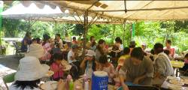
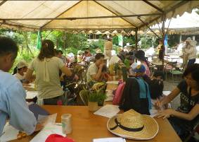
8/5～8/8(3泊4日)
「地域ふれあいキャンプ2011」
実施団体：奈良県 青少年・生涯学習課、地域ふれあいキャンプ実行委員会
実施箇所：十津川村・野迫川村
参加人数：9名
内容：地域交流体験（農村体験、郷土料理作り、地域ボランティア活動など）や、自然体験（動植物観察、熊野古道ウォーク、川遊びなど）を行いました。参加者全員が伯母子峠を越えて、十津川村から野迫川村まで踏破いたしました。

５

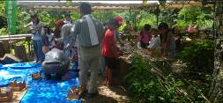

３
６

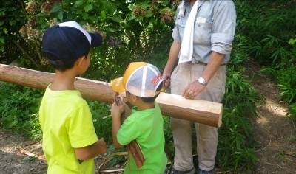
8/6
「夏休み思い出づくり工作！」
実施団体：株式会社ライフスケッチ
実施箇所：ライフスケッチ社屋
（奈良市）
参加人数：60名
内容：木工教室を楽しみました。
8/6,8/13
「吉野熊野国立公園大台ヶ原地区自然観察会
夏の森でエコハイキングin大台ヶ原」
実施団体：環境省近畿地方環境事務所
実施箇所：大台ヶ原（上北山村）
参加人数：15名,15名
内容：大台ヶ原の木漏れ日の道「中道（約2km）」をアクティブレンジャーと散策しながら、自然や環境について学びました。

７

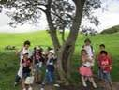
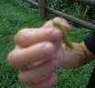
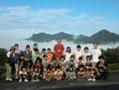
8/5-8/6(1泊2日)
「ハローイングリッシュ・エコキャンプ」
実施団体：(社)まちづくり国際交流センター、(特活)大和まほろばNPOセンター
実施箇所：曽爾青少年自然の家（曽爾村） 参加人数：32名
内容：大自然の中で自然環境の大切さを感じながら、外国人の先生と国際交流を行 いました。
８～10

10
０７
９７
８７

8/6
「親と子の森林間伐体験」
実施団体：奈良新聞社
実施箇所：高見峠、森谷木工所、川口製麺所等
（東吉野村）
参加人数：34名
内容：主要駅からバス移動で、東吉野村へ行き
親子で間伐体験を行いました。その後、
木工作や、流し素麺を楽しみました。

8/6
①「牛乳パックのリサイクル紙すきハガキ」
②「押し花を使ったしおりを作ろう」
実施団体：森と水の源流館 実施箇所：森と水の源流館（川上村）
参加人数：①27名、②87名
内容：①牛乳パックをリサイクルして紙すきをし、葉っぱや花びらを好き込んで
オリジナルのメッセージカードを作りました。
②野草の押し花を使ってしおりを作りました。
１１～１７

１８～２０

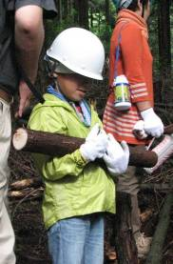
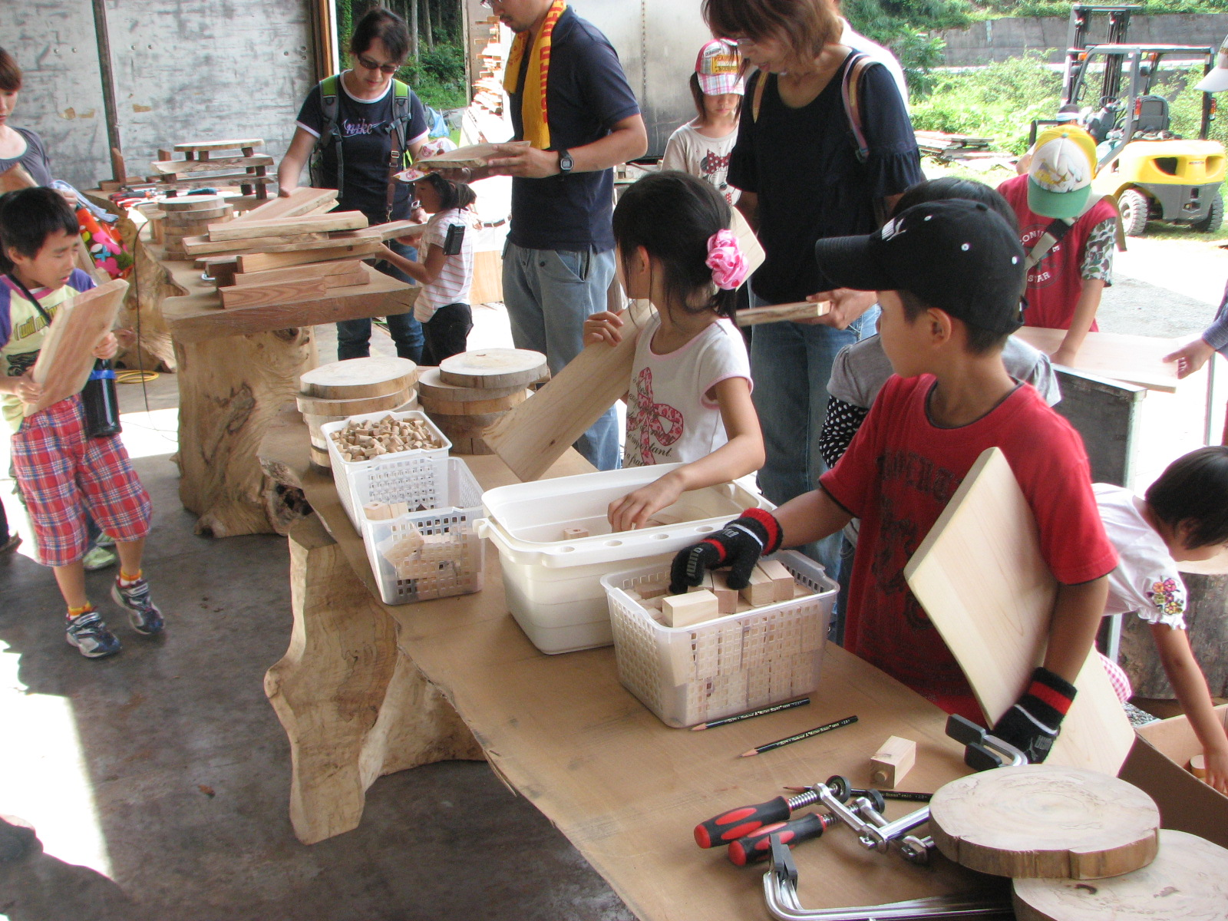
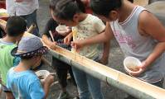
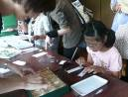
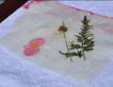
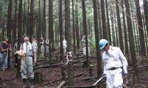

18
０７
19
０７
11
０７
12
０７
13
０７
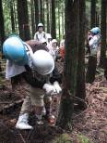
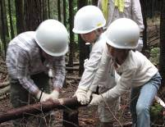
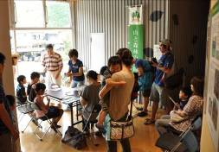
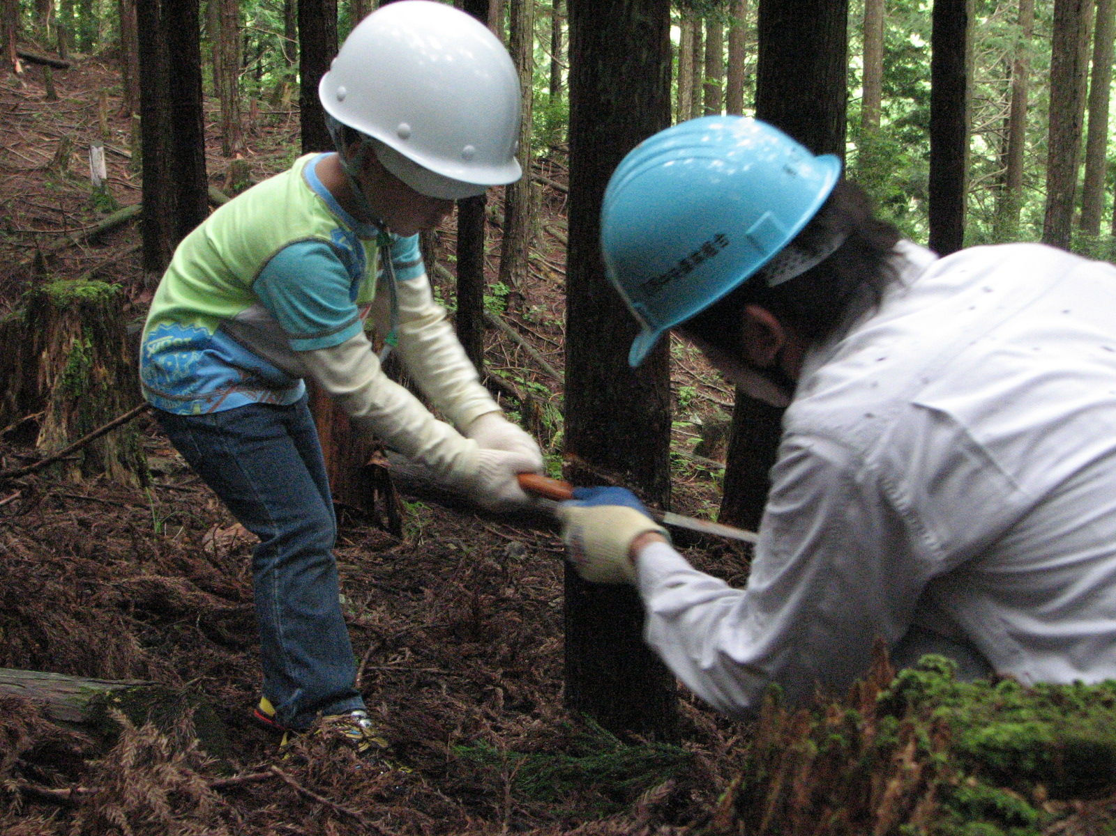

14
０７
15
０７
16
０７
17
０７
20
０７

かわかみ遊水フェスタ
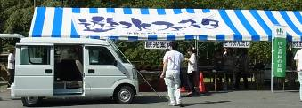
8/6、川上村あきつの小野公園周辺で川上村情報連絡会による「かわかみ遊水フェスタ」が開催されました。様々なイベントが行われるとともに、物産ブースも設けられ、全体で約1000人の方にご参加いただきました。

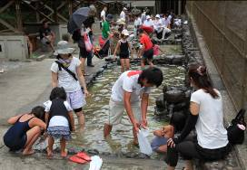
「アマゴつかみどり」
実施団体：川上村水源地の村づくり課
実施箇所：中井渓谷（川上村）
参加人数：291名
「スペシャル素麺流し」
実施団体：達っちゃんクラブ、山幸彦のもくもく館
参加人数：300名

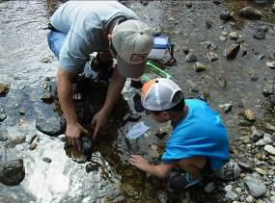
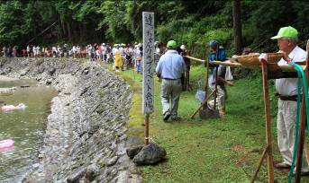

「水生生物をしらべよう」
実施団体：森と水の源流館
参加人数：57名

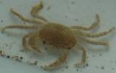
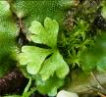

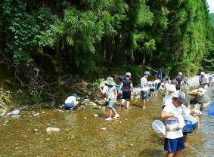
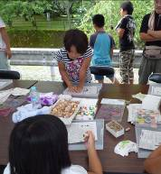
「とんぼ玉
アクセサリー作り」
実施団体：匠の聚
参加人数：54名

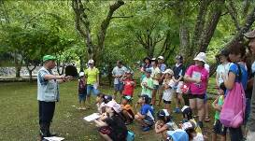
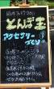
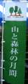

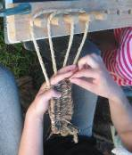
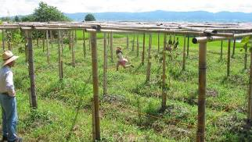
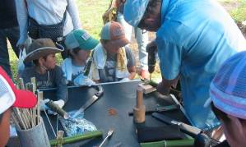
8/6
「親子「竹炭・竹工作・紙すき」
づくり体験会」
実施団体：ＮＰＯやまと新発見の会
実施箇所：タケトピア（大和郡山市）
参加人数：85名
内容：竹炭づくり、竹割り・竹切り体験、竹工作（竹水鉄砲、竹トンボや、竹の繊維を使った和紙作りなど珍しい体験をしました。

２１～２４

21
０７
22
０７

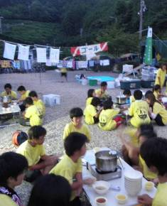
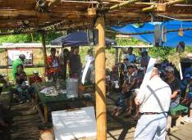
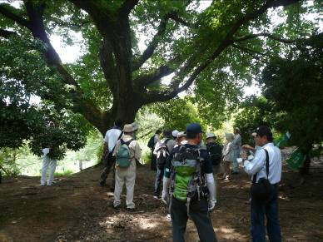
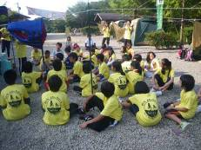
２５～２６
２７
25
０７
23
０７
24
０７
27
０７
26
０７

8/6～8/13(7泊8日)
「夢冒険 真夏にチャレンジ」
実施団体：国立曽爾青少年自然の家
実施箇所：曽爾村～三重県の各キャンプ場
参加人数：30名
内容：徒歩や自転車で総距離120kmを超える冒険にでかけました。

8/7
「巨木の不思議を楽しむツアー」
実施団体：グリーンあすなら
実施箇所：奈良公園（奈良市）
参加人数：52名
内容：樹齢数百年の巨木の木陰をゆっくりと歩きながら、たくさんの不思議をみんなで体験しました。

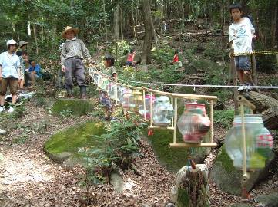
8/7
「さかなつかみ取り大会」
実施団体：津風呂湖観光協会
実施箇所：津風呂湖付近（吉野町）
参加人数：250名
内容：ニジマスのつかみ取りを楽しみました。

8/7
「里山で遊ぼう」
実施団体：いこま棚田クラブ
実施箇所：西畑町向山（生駒市）
参加人数：30名
内容：森での散策や、工作を行い、里山を楽しみました。

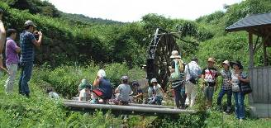
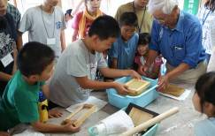
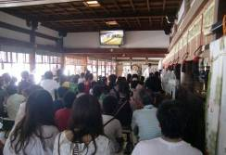
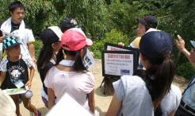
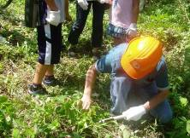
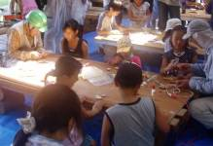
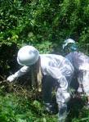

8/13
「みんなで森林作業体験と料理教室」
実施団体：ＮＰＯ森づくり奈良クラブ
実施箇所：矢田山子どもの森公園（大和郡山市）
参加人数：49名
内容：草刈り体験や、木工クラフトを楽しみ、昼食はピザを作りました。

２８～２９
３０～３２
３３～３６
28
０７
29
０７
30
０７
31
０７
32
０７
33
０７
34
０７
35
０７
36
０７

8/7
「みんな森で遊ぼう」
実施団体：森とふれあう市民の会
実施箇所：大神神社境内ほか（桜井市）
参加人数：69名
内容：植物オリエンテーリングや、紙すき体験、歴史教室など、鎮守の森の自然と郷土の歴史文化を学びました。

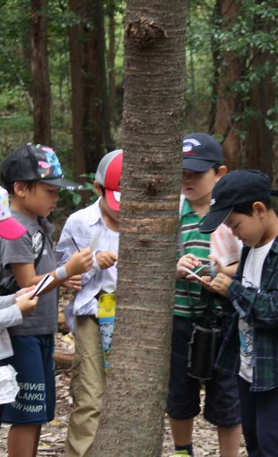
8/20
「里山で楽しもう、ネイチャーゲーム」
実施団体：赤膚ネイチャークラブ 実施箇所：大亀谷国有林（奈良市）
参加人数：28名 内容：森の中でネイチャーゲームやいろいろな体験をしました。

１～４

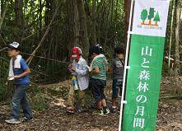
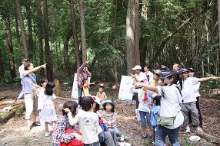

１
２

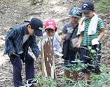
8/20
「親子｢そうめん流しと自然散策｣」
実施団体：ＮＰＯやまと新発見の会
実施箇所：大和民俗公園（大和郡山市）
参加人数：232名
内容：100mの半割竹で素麺流しや、自然散策、竹トンボ飛ばしなどを楽しみました。

５～８

３


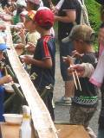
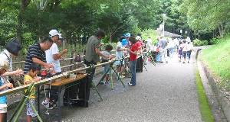
７

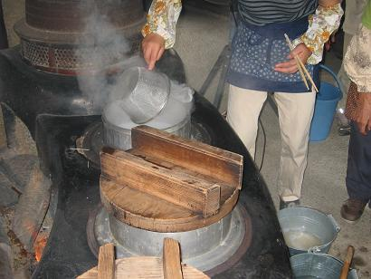
４
５
６
８
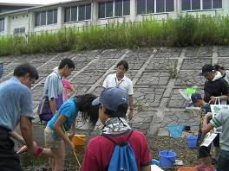
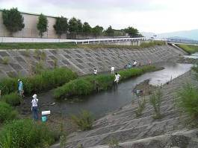
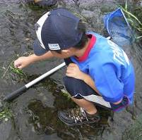
8/20
「寺川の生き物観察会」
実施団体：橿原市昆虫館
実施箇所：寺川（橿原市）
参加人数：29名
内容：昆虫館の職員と一緒に、寺川の生き物を観察しました。

９～１１

９
10
11

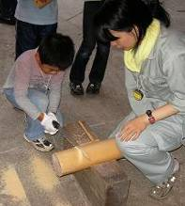
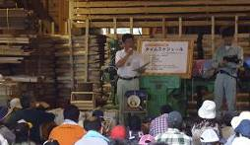
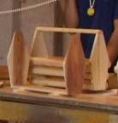
8/20
「親子で木こりと木工体験」
実施団体：奈良県 東部農林振興事務所
実施箇所：御杖村森林組合間伐材加工センター
（御杖村）
参加人数：92名
内容：間伐体験をし、間伐した木を使ってコースターを作りました。また、名前入りのマガジンラック作りにも挑戦しました。

１２～１７

12
13

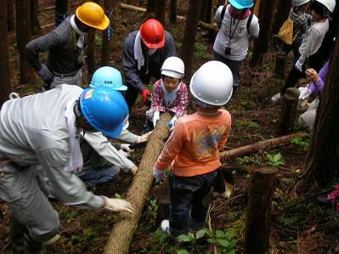
15

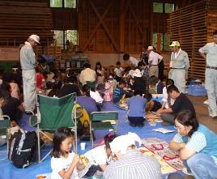
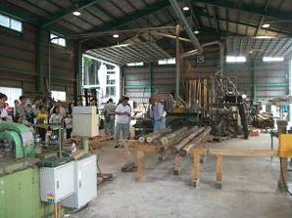

14
16
17

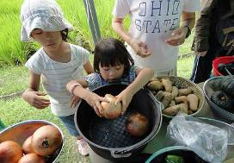
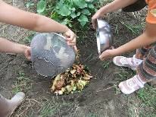
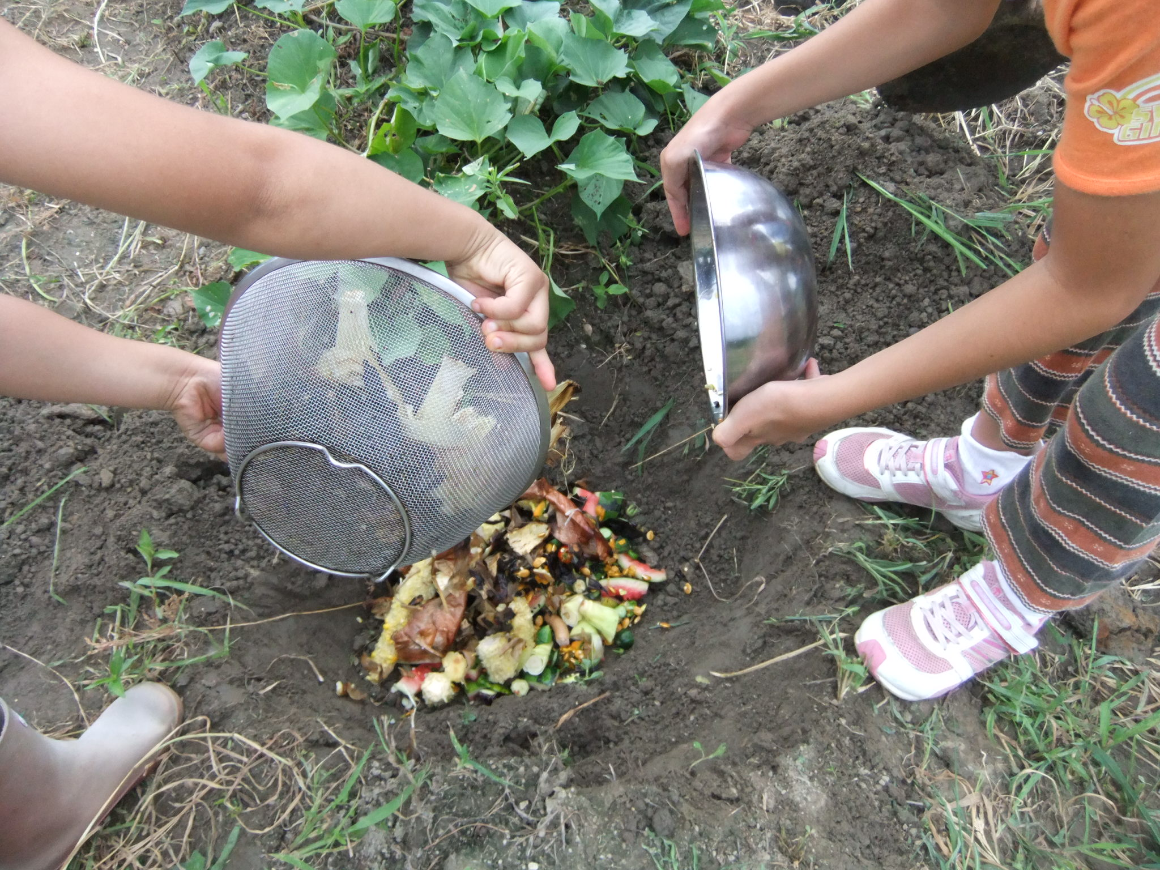
8/20
「野外料理パーティ～育てた野菜を味わおう～」
実施団体：自由空間ねん
実施箇所：奈良教育大学実習園（奈良市）
参加人数：22名
内容：里山の恵みの中で、食農体験を行いました。

１８～２１

19

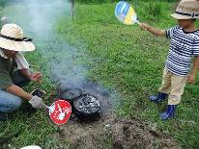
8/20
「二上山ふるさと公園｢森の学校｣」
実施団体：奈良県 中部農林振興事務所
実施箇所：二上山ふるさと公園（葛城市）
参加人数：250名
内容：樹木解説や木工クラフト、自然観察会などを行いました。
18


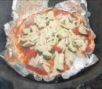
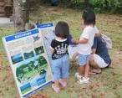
２２～２４

22
20
21

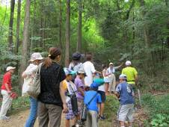
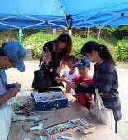
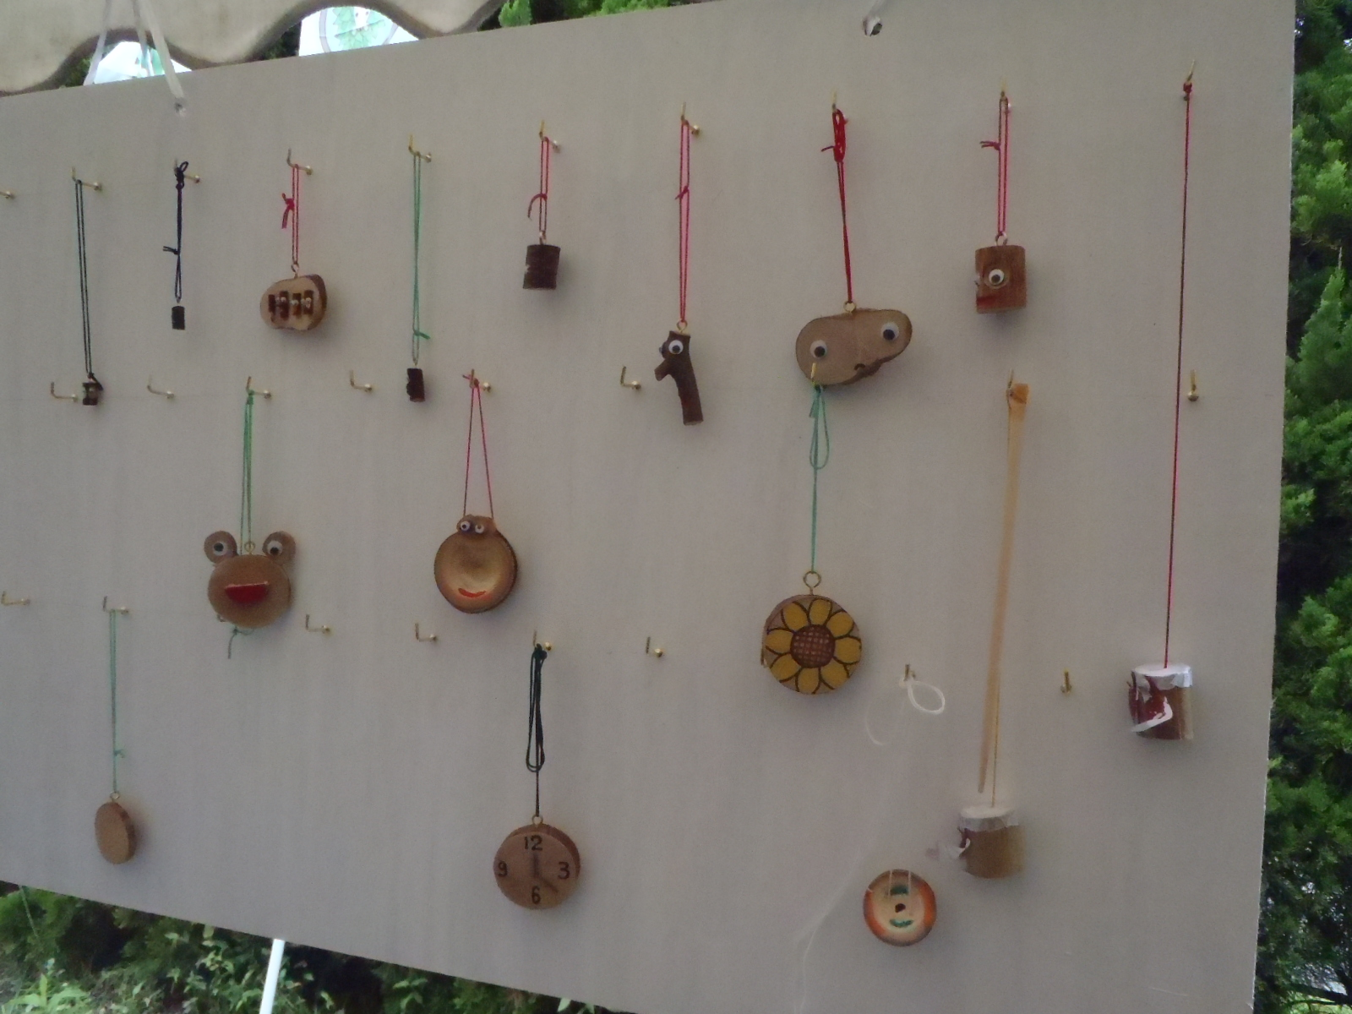
8/20～8/23(3泊4日)
「はやま森の学校」
実施団体：奈良県立野外活動センター
実施箇所：奈良県立野外活動センター（奈良市）
参加人数：50名
内容：自炊活動、キャンプファイヤー、なかまづくり、自然観察など、森の中でキャンプを楽しみました。

25

23
24
26

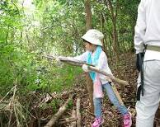
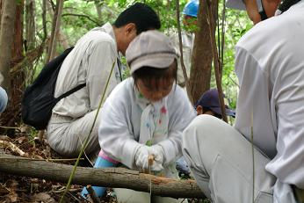
8/20
「夏休みはこれからだ！きこり体験とクラフト作り」
実施団体：生駒市みどり景観課
実施箇所：生駒山麓公園（生駒市）
参加人数：31名
内容：間伐体験や、木や竹を利用してクラフト作りを行いました。

２５～３２
27
28

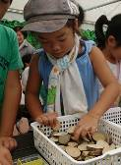
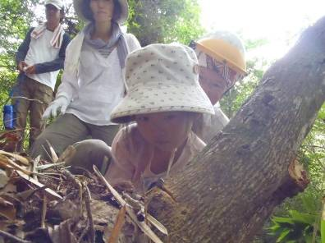
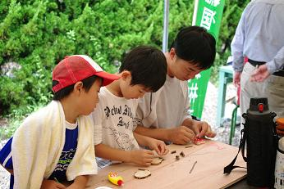
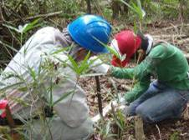

30
31
32

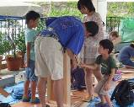
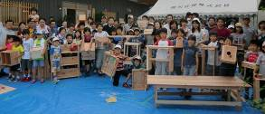
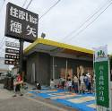
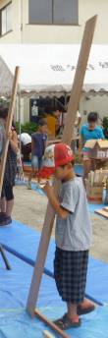

29
34
33
35

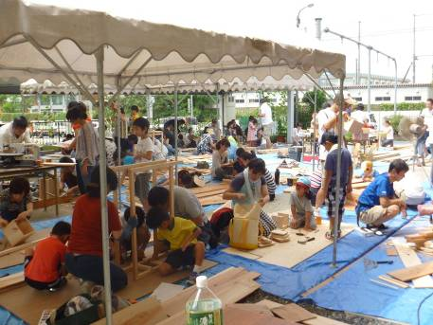
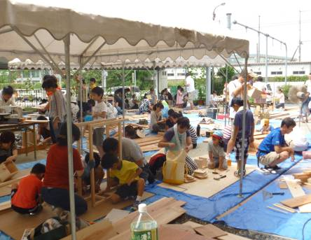
8/20
「夏休み親子木工教室」
実施団体：徳矢住建株式会社
実施箇所：徳矢住建社屋（奈良市）
参加人数：100名
内容：大工の指導のもと、親子で自由に木工作品を作りました。

３３～３７

8/20～8/30
「第7回ものづくりの里 くにす体験フェスタ」
実施団体：国栖の里観光協会
実施箇所：国栖地区一帯（吉野町）
参加人数：350名
内容：紙すき、木工、マイ箸づくり、陶芸、ガラス工芸を各工房で体験しました。

36
37
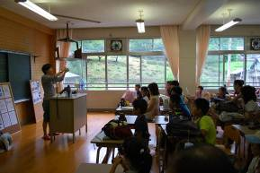
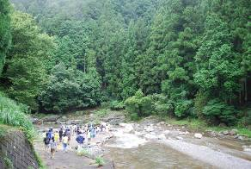
8/21～8/22（1泊2日）
「東吉野村野外体験学習」
実施団体：奈良女子大学 共生科学研究センター
実施箇所：三尾・大豆生
ふるさと村宿泊（東吉野村）
参加人数：42名
内容：森づくりを体験したり、川と生き物の関わりについて学びました。また、紫キャベツを使った調理実習も行いました。
３７～４７

37

38

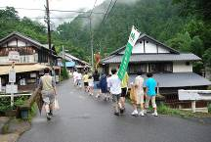

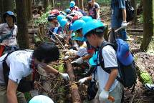
8/27,8/28
「はやま自然観察会」
実施団体：奈良県立野外活動センター
実施箇所：奈良県立野外活動センター（奈良市）
参加人数：85名
内容：センター周辺の森を、ネイチャーガイドと散策しながら植物や昆虫を観察しました。

39
40
41

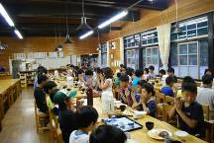
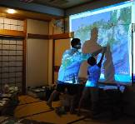
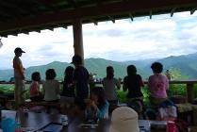

8/27～8/28(1泊2日)
「はやま四季とのふれあい 夏」
実施団体：奈良県立野外活動センター
実施箇所：奈良県立野外活動センター（奈良市）
参加人数：36名
内容：自然散策、ネイチャークラフト、キャンプファイヤー、自炊などを親子で体験しました。
42
43
44

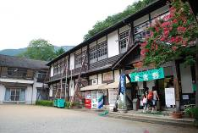
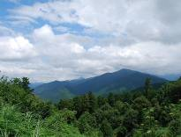
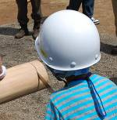

45
46
47

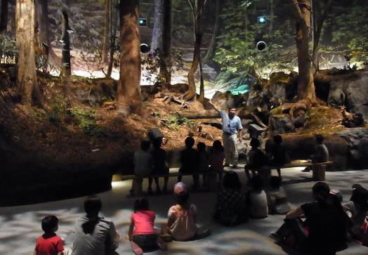
8/26
「夏休み 小学生の
水道施設・水源地体験ツアー」
実施団体：奈良県 水道局
実施箇所：御所浄水場（御所市）
森と水の源流館・音無川公園（川上村）
参加人数：105名
内容：浄水場を見学したり、源流の森を散策し、ネイチャークラフトにも挑戦しました。

４８～５０

8/24
「シンポジウム“水源地の村からの提案”
｢“源流学”的スローライフのすすめ｣」
実施団体：森と水の源流館
実施箇所：橿原市商工経済会館（橿原市）
参加人数：100名
内容：山村・田舎で暮すことで得られる豊かさについて検証し、源流地域の活性化のヒントを探りました。

５１

48

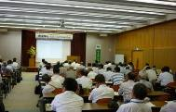
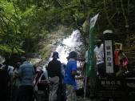
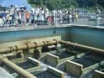

49
50
51
8/23,8/25
「望遠鏡工作教室」
実施団体：ロッジ星のくに
実施箇所：ロッジ星のくに（五條市）
参加人数：23名,20名
内容：天体望遠鏡を作ったあとは、プラネタリウムで天文指導員から季節の星座のお話を聞きました。
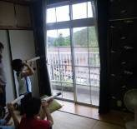
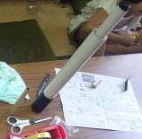
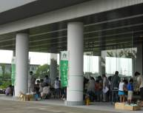
５２～５３

52
53
54

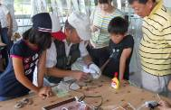
8/28
「森の学校
「夏休みの思い出に、木と遊ぼう！」」
実施団体：奈良県 北部・東部農林振興事務所
実施箇所：奈良県立図書情報館（奈良市）
参加人数：163名
内容：のこぎりを使った木ぽっくりづくりや、木ボーリング、木工クラフトを楽しみました。木の標本やパネルの展示も行いました。
8/27
「親子で挑戦！簡単バームクーヘン作り＆クラフト」
実施団体：天川村洞川エコミュージアムセンター
実施箇所：天川村洞川エコミュージアムセンター（天川村）
参加人数：39名
内容：竹炭火でのバームクーヘン作りと、クラフトに挑戦し
ました。

57

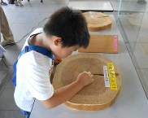
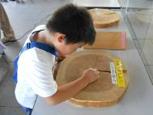

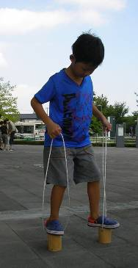
8/28
「竹伐りと自然工作」
実施団体：奈良・人と自然の会
実施箇所：奈良阪町一帯（奈良市）
参加人数：24名
内容：竹林で竹の伐採作業を体験し、自然の素材で工作に挑戦しました。
58
５４～６０

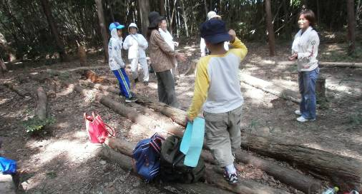

8/29
「六条山森林探検隊」
実施団体：NPO総合教育研究所
実施箇所：六条山（奈良市）
参加人数：12名
内容：森林内での自然観察を通じて森林の生態と役割について考えました。
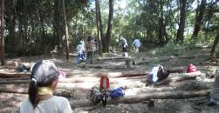
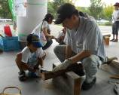
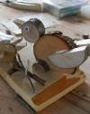

55

56
61
59
60
62
６１～６２

